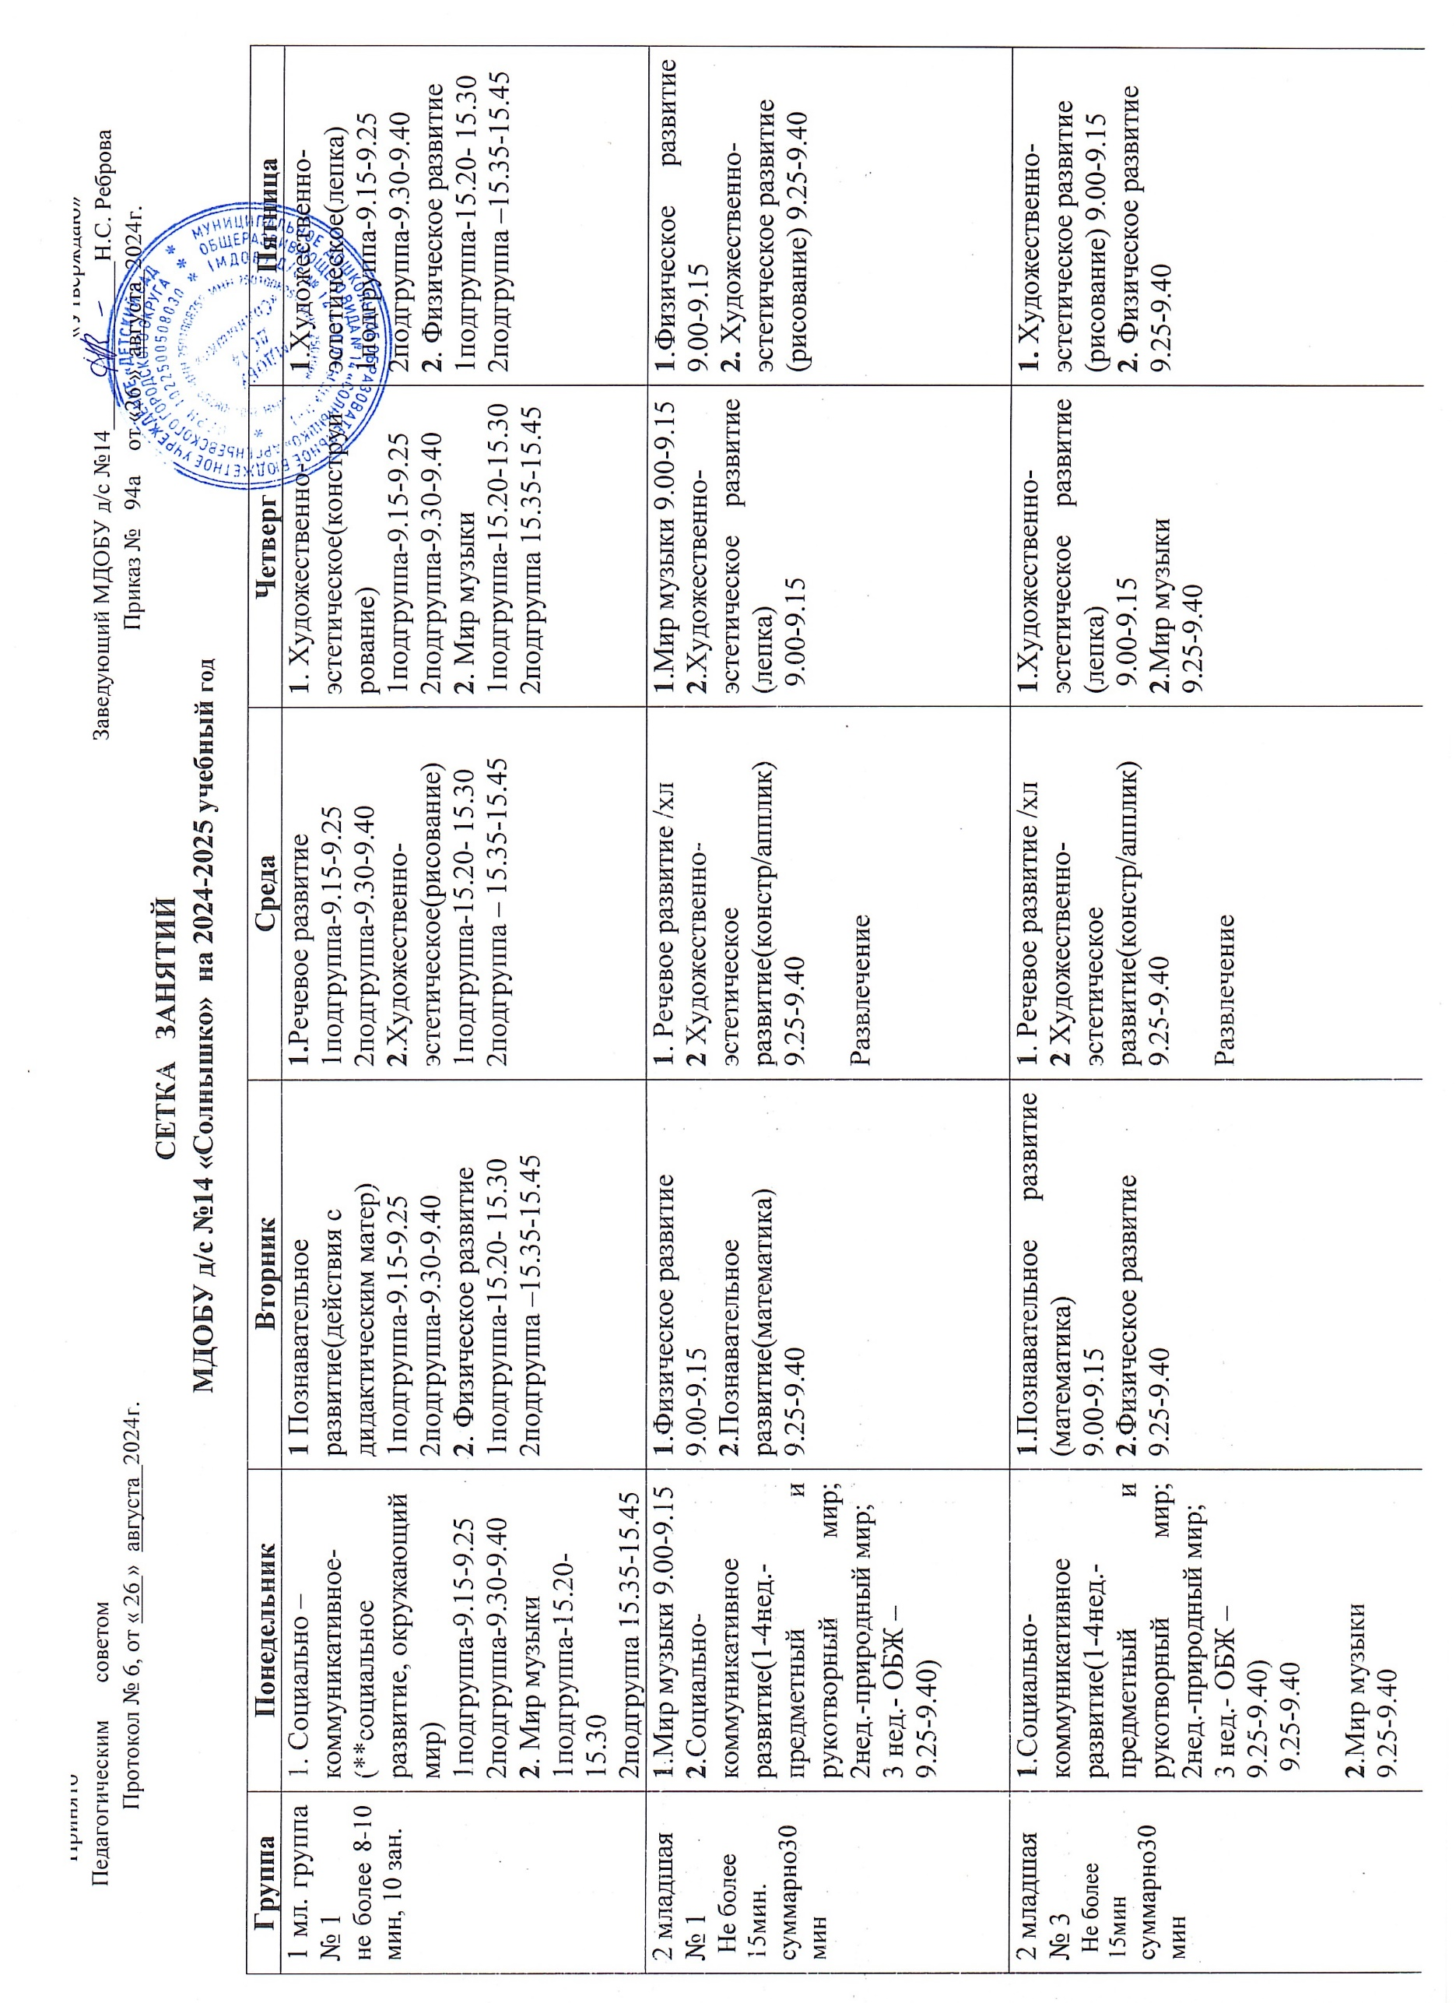

|  |  |  |  |  |  |
| --- | --- | --- | --- | --- | --- |
| Средняя  №4  не более 20 мин.  суммарно 40 мин. | **1.** Художественно эстетическое развитие(лепка)  9.00-9.20  **2.** Физическое развитие  9.30-9.50 | **1.** Речевое развитие  9.00-9.20  **2** Мир музыки 9.30-9.50  3.Художественно- эстетическое-аппликация/конструирование конс-ие-(1-ТИКО)  15.45-16.05 | **1**.Познавательное развитие(математика) – 1 ТИКО  9.00-9.20  **2.** Физкультурное на воздухе 9.30-9.50  Развлечение | **1.** Познавательное развитие(1-2 нед.-предметный и рукотворный мир;  3нед- проект «С чего начинается Родина…»  4 нед-***\*\**** *(особенности Приморского края): парциальная программа «Наш дом- природа»*  9.00-9.20  2**.** Физическое развитие  9.30-9.50 | **1.** Художественно-эстетическое развитие(рисование)  9.00-9.20  **2.** Мир музыки 9.30-9.50  Совместная деятельность- социально- коммуникативная-15.45-16.05 |
| Старшая  №5 не более 25 мин.  суммарно 50 или 75 мин. –после сна | **1** Познавательное развитие (1-2 нед.-предметный и рукотворный мир)  3нед- проект «С чего начинается Родина…»  4 нед.***\*\* -*** *(особенности Приморского края): парциальная программа «Наш дом - природа»*  9.00-.9.25  **2**. Физическое развитие  9.50-10.15  **3**. Художественно-эстетическое (лепка)  15.45-16.10 | **1**. Речевое развитие ( обучение грамоте-2 неделя.)  9.00-9.25  **2**. Мир музыки  9.50- 10.15  **3**. Художественно-эстетическое (рисование)  15.45-16.10 | **1.** Познавательное развитие (математика) 1 ТИКО 9.00-9.25  **2.** Физкультурное на воздухе 9.35-10.00  Развлечение | **1**. Художественно-эстетическое развитие  (рисование)/ художественная литература  9.00-.9.25  **2**. Физическое развитие  9.50-10.15  **3.**Художественно- эстетическое- конс-ие1 ТИКО  15.45-16.10 | **1**. Художественно-эстетическое (аппликация)  9.00-9.25  **2**. Мир музыки  9.50- 10.15  **3**. Социально –коммуникативное развитие  15.45-16.10 |
| Старшая  № 8 не более 25 мин.  суммарно 50 или 75 мин. –после сна | **1** Физическое развитие  9.00-9.25  **2.** Познавательное развитие (1-2 нед.-предметный и рукотворный мир)  3нед- проект «С чего начинается Родина…» 4 нед.***\*\* -*** *(особенности Приморского края): парциальная программа «Наш дом - природа»*  9. 35-10.00  3. Художественно-эстетическое (лепка)  15.30- 15. 55 | **1**. Мир музыки  9.00-9.25  **2**. Речевое развитие и х/л 9.35- 10.00  **3**. Художественно-эстетическое (рисование)  15.45-16.10 | **1.** Познавательное развитие (математика) 9.00-9.25  **2.** Физкультурное на воздухе 9.35-10.00  Развлечение | **1**. Физическое развитие  9.00-.9.25  **2**. Художественно-эстетическое развитие  (рисование)  9.35- 10.00  *3.*Художественно- эстетическое- конс-ие и ручной труд  15.45-16.10 | **1**. Мир музыки  9.00-9.25  **2**.Художественно-эстетическое (аппликация)  9.35- 10.00  **3**. Социально –коммуникативное развитие(1,3 нед.- ОБЖ/ общение, социальный мир -15.45-16.10 |
| Подготовительная № 10 не более 30мин,  суммарно  90 мин | **1** Познавательное развитие (1-2 нед.-ознакомление с окружающим)  3нед- проект «С чего начинается Родина…» 4 нед.***\*\* -*** *(особенности Приморского края): парциальная программа «Наш дом - природа»*9.00-.9.30  **2**. Ознакомление с худ/лит  9.40-10.10  **3**. Мир музыки  10.20-10.50 | **1**.Познавательное развитие (математика) 1 ТИКО 9.00-9.30  **2**. Художественно-эстетическое развитие (лепка/апплик)  9.40-10.10  **3**. Физическое развитие  10.20-10.50 | **1**.Речевое развитие  9.00-9.30  **2**. Художественно-эстетическое (рисование)  9.40-10.10  **3**. Физкультурное на воздухе 10.20-10.50  Развлечение | **1**. Речевое развитие(обучение грамоте)  9.00-9.30  **2**. Художественно-эстетическое (конс/руч.труд-1раз в месяц) 1 ТИКО  9.40-10.10  **3**. Мир музыки  10.20-10.50 | **1** Социально –коммуникативное развитие(1,3 нед.- ОБЖ/ общение, социальный мир/краеведение)  9.00-9.30  **2.** Художественно-эстетическое развитие (рисование)  9.40-10.10  **3**. Физическое развитие 10.20-10.50 |
| Подготовительная № 11 не более 30мин,  суммарно  90 мин | **1** Познавательное развитие (1-2 нед.-ознакомление с окружающим)  3нед- проект «С чего начинается Родина…» 4 нед.***\*\* -*** *(особенности Приморского края): парциальная программа «Наш дом - природа»*9.00-.9.30  **2**. Мир музыки 9.40-10.10  **3**. Ознакомление с худ/лит  10.20-10.50 | **1**.Познавательное развитие (математика) 1 ТИКО  9.00-9.30  **2**. Физическое развитие  9.40-10.10  **3**. Художественно-эстетическое развитие (лепка/апплик)  10.20-10.50 | **1**.Речевое развитие  9.00-9.30  **2**. Художественно-эстетическое (рисование)  9.40-10.10  **3**. Физкультурное на воздухе 10.20-10.50  Развлечение | **1**. Речевое развитие(обучение грамоте)  9.00-9.30  **2**. Мир музыки 9.40-10.10  **3**. Художественно-эстетическое (конс/руч.труд-1раз в месяц) 1 ТИКО  10.20-10.50 | **1** Социально –коммуникативное развитие(1,3 нед.- ОБЖ/ общение, социальный мир/краеведение)  9.00-9.30  **2.** Физическое развитие  9.40-10.10  **3**. Художественно-эстетическое развитие (рисование)  10.20-10.50 |

**Примечание:** ** ***Часть программы, формируемая участниками образовательного процесса***